广州美术学院附属中等美术学校2024级绘画专业
人才培养方案

- 专业名称及代码
专业名称：绘画
专业代码：750107
二、入学要求
初中毕业生
三、修业年限
4年
四、职业面向
所属专业大类（代码） | 所属专业类（代码） | 对应行业（代码） | 主要职业类别（代码） | 主要岗位类别（或技术领域） | 职业资格证书或技能等级证书举例
文化艺术大类(75) | 艺术设计类（7501） | 文化艺术业（88） | 文艺创作与表演（8810） | 绘画 | 美术
本专业培养符合高等美术院校选拔标准的中等美术人才，就业方向为升学。
五、培养目标与培养规格
（一）培养目标
本专业坚持党的人才培养方针，坚持立德树人，培养爱国爱民，思想政治坚定，德艺兼优，德智体美劳全面发展，适应社会发展需要，掌握必需的科学文化知识，具备扎实的绘画功底和全面的美学素养，能适应现代教育考试制度，符合高等美术院校选拔标准的中等美术人才。
（二）培养规格
1.职业素养
（1）爱国、为民、崇德、尚艺，具有良好的道德，能自觉遵纪守法；
（2）热爱生活，热爱自然，热爱美术事业，树立正确的人生理想；
（3）确立社会主义的文艺观和审美观，具有较好的人文素养；
（4）具有善于观察、勤于思考、乐于探索、勇于创新的自觉和品质；
（5）掌握必需的现代信息技术，具备较好的创新思维和创作能力。
2.专业知识与技能
（1）掌握绘画和设计艺术的基本技法要点和基础理论，具有艺术审美和美术鉴赏能力；
（2）掌握运用素描的造型方法表现对象和完整画面的能力；
（3）掌握运用色彩的造型方法表现对象和完整画面的能力；
（4）掌握运用速写的造型方法表现对象和完整画面的能力；
（5）掌握设计基础知识与创意表达手段；
（6）掌握基本的人体结构与解剖知识及透视形成规律；
（7）掌握基本的构图原理，具有良好的构图创作能力；
（8）具备收集选取素材并进行各类艺术创作的能力。
六、课程设置
课程设置分为公共基础课和专业技能课。
（一）公共基础课
公共基础课主要依照普通高中课程标准开展相关课程学习。开设课程包括思想政治、语文、数学、英语、历史、地理、体育等。
1.思想政治
思想政治是落实立德树人根本任务的关键课程，以培育社会主义核心价值观为目的，是帮助学生确立正确的政治方向、提高思想政治学科核心素养、增强社会理解和参与能力的综合性、活动型学科课程。通过思想政治课程学习，把学生培养成具有政治认同、科学精神、法治意识和公共参与思想政治学科核心素养的人。
课程学习的主要内容包括：中国特色社会主义、经济与社会、政治与法治、哲学与文化、当代国际政治与经济、法律与生活、逻辑与思维等。
2.语文
学生通过阅读与鉴赏、表达与交流、梳理与探究等语文学习活动，在语言建构与运用、思维发展与提升、审美鉴赏与创造、文化传承与理解几个方面都获得进一步的发展；坚定文化自信，自觉弘扬社会主义核心价值观，树立积极向上的人生理想，为全面发展和终身发展奠定基础。
课程学习的主要内容包括：整本书阅读与研讨、当代文化参与、跨媒介阅读与交流、语言积累、梳理与探究、文学阅读与写作、思辨性阅读与表达、实用性阅读与交流、中华传统文化经典研习、中国革命传统作品研习、中国现当代作家作品研习、外国作家作品研习、科学与文化论著研习等。
3.数学
通过数学课程的学习，学生能获得进一步学习以及未来发展所必需的数学基础知识、基本技能、基本思想、基本活动经验；提高从数学角度发现和提出问题的能力、分析和解决问题的能力。
课程学习的主要内容包括：集合、常用逻辑用语、相等关系与不等关系、从函数观点看一元二次方程和一元二次不等式、函数、平面向量及其应用、复数、立体几何初步、概率与统计、数学建模活动与数学探究活动、数学文化等。
4.英语
在义务教育的基础上，培养和发展学生在接受英语教育后应具备的语言能力、文化意识、思维品质、学习能力等学科核心素养。培养具有中国情怀、国际视野和跨文化沟通能力的社会主义建设者和接班人。
课程学习的主要内容包括六个要素：主题语境、语篇类型、语言知识、文化知识、语言技能和学习策略。六个要素是一个相互关联的有机整体并整合、指向学科核心素养发展的英语学习活动观。
5.历史
学生通过历史课程的学习，进一步拓宽历史视野，发展历史思维，提高历史学科核心素养，能够从历史发展的角度理解并认同社会主义核心价值观和中华优秀传统文化，认识并弘扬以爱国主义为核心的民族精神和以改革创新为核心的时代精神，具有广阔的国际视野，树立正确的世界观、人生观、价值观和历史观，为未来的学习、工作与生活打下基础。
课程学习的主要内容包括：《中外历史纲要》模块的中国古代史、中国近现代史、世界史，选择性必修的《国家制度与社会治理》《经济与社会生活》和《文化交流与传播》三个模块，每个模块由若干学习专题构成。
6.地理
通过学习地理，使学生具备人地协调观、综合思维、区域认知、地理实践力等地理学科核心素养，学会从地理视角认识和欣赏自然与人文环境，懂得人与自然和谐共生的道理，提高生活品位和精神境界，为培养德智体美劳全面发展的社会主义建设者和接班人奠定基础。
课程学习的主要内容包括：地球科学基础、自然地理实践、自然环境与人类活动的关系，人口、城镇和乡村、产业区位选择、环境与发展，自然地理基础、区域发展、资源、环境与国家安全等。
7.体育
通过本课程的学习，学生学会体育与健康学习和锻炼，增强科学精神、创新意识和体育实践能力；树立健康观念，形成健康文明生活方式；遵守体育道德规范和行为准则，塑造良好的体育品格，发扬体育精神，增强社会责任感和规则意识。促进运动能力、健康行为和体育品德三个方面学科核心素养协调和全面发展。
课程学习的主要内容包括：体能、健康教育，球类运动、田径类运动、体操类运动、水上类运动、武术与民族民间传统体育类运动和新兴体育类运动等。
（二）专业技能课
专业技能课包括基础核心课程、素质提升课程和选修课程。其中，基础核心课程包括素描（含解剖、透视）、色彩、速写；素质提升课程包括创意设计、白描、造型综合、美术鉴赏和社会实践（下乡）；选修课程包括创意设计、国画、书法、油画、版画、雕塑、水彩、摄影等课程。

1.基础核心课程
课程 名称 | 课程目标 | 主要教学内容 | 能力要求 | 考核方式
素描 | - 掌握石膏几何体、石膏像、静物、人物等的写生知识，具备一定的造型能力，学会借助明暗关系和黑白灰层次关系，表现物体的形态、结构、体积、空间、质感等基本要素。  - 掌握在二维平面上塑造三维空间的技法、观察和整体表现物体的方法，能运用各种素描知识和表现手法描绘物体，提高绘画造型能力和艺术表现力。 | (1）了解素描绘画的工具和材料；  (2）石膏几何体写生素描练习；  (3）石膏像写生素描练习；  (4）静物组合写生素描练习；  (5）静物写生与创作结合素描练习；  (6）人物的基本结构和运动规律；  (7）人物肖像写生素描练习；  (8）选择性创作素描练习。 | （1）了解和掌握素描基础知识；  （2）具备写生素描造型能力（明暗、体积、结构）；  （3）具备创作素描造型能力。 | 考试+作业汇报
色彩 | - 理解条件色系统的基本规律；  - 掌握正确的观察方法和直接的表现手法；  - 具备组织色调并运用色彩塑造形体的能力；  - 提升学生对于色彩的审美感受力。 | （1）了解色彩绘画的工具和材料；  （2）写生色彩基础理论知识；  （3）静物组合写生色彩练习；  （4）静物写生与创作结合色彩练习；  （5）风景写生；  （6）人物肖像写生色彩练习；  （7）选择性创作色彩练习。 | （1）了解和掌握色彩基础知识；  （2）具备写生色彩造型能力（明暗、体积、结构）；  （3）具备创作色彩造型能力。 | 考试+作业汇报
速写 | 通过对风景、人物等的写生训练和学习，使学生掌握速写的基础知识和基本技能，以及简练概括地处理画面综合因素的能力。通过创作构图练习，培养学生的创作思维，拓宽学生观看事物的角度，增强学生对于生活的敏感度和感受力。 | - 单个人物速写练习；  - 多个人物组合速写练习；  - 场景速写练习；  - 人物场景组合练习；  - 风景、道具速写练习；  - 人体速写练习；  - 绘画形式语言探索练习；  - 创作构图练习。 | - 了解和掌握速写基础知识；  - 掌握速写技法和技能(单人、多人、人体、场景)；  - 画面构图组织，黑白灰处理，画面形式语言探索；  - 发散创作思维，掌握创作方法，能初步独立完成绘画创作。 | 考试+作业汇报

2.素质提升课程
课程名称 | 课程目标 | 主要教学内容 | 能力要求 | 考核方式
创意设计I | 通过课程训练，培养学生创意思维能力，收集与整理元素能力，为日后的设计基础课程学习打下基础。 | （1）关于联想；  （2）思维导图；  （3）元素与创意；  （4）如何建立创作的元素平台；  （5）手工书制作。 | - 掌握基本的创意思维能力，懂得使用联想等手段展开创意原点，懂得使用思维导图等手段迅速建立自己的创意元素平台；  - 养成收集与整理元素的习惯，并尝试把长期积累作为一项重要的学习任务来看待。 | 作业汇报
创意设计II | （1）能汇总前期知识，并在创作中使用。尝试完成一个完整的创意设计课题，关注过程，关注原点与发展。  （2）记录创作的过程，完成一次完整的创意设计。  （3）加入形态构成知识内容，掌握形态分析、元素提取、元素组织的手段与技巧，能完成较完整的形态构成方案。 | （1）形态与构成；  （2）课题展开。 | （1）能使用创意思维对课题进行展开，能针对课题进行元素的收集与整理，能自行推进设计的进程，不断完善元素研究与资料收集，养成草稿制作与筛选的良好习惯；  （2）学会呈现完整的创作过程，陈述自己的创作动机。能根据课题完成比较深入的作品；  （3）重视形态构成的理解与方案制作，培养学生发现与整理的能力。要求建立个人的创作元素平台。 | 作业汇报
白描 | 通过课程学习，使学生熟悉白描的工具材料特点，通过大量的临摹了解和掌握传统中国画白描技法，掌握白描的作画步骤、线条的组织规律及画面构成关系的处理，以及历代中国画优秀白描的特点。 | （1）中国传统工笔画介绍与欣赏；  （2）临摹工笔传统绘画经典《八十七神仙卷》《水浒叶子》等；  （3）工笔写生女青年全身像。 | (1）对中国工笔画有一定的形象认识；  (2）能够理解线条表现形象的原理；  （3）能够较稳定地用毛笔控制线条表现形象。 | 作业汇报
美术鉴赏Ⅰ | 强化学生的美术鉴赏意识，培养其审美鉴赏能力与艺术感知力，掌握各艺术门类的基础知识。 | （1）美术鉴赏基础、绘画艺术、雕塑艺术；  （2）建筑艺术、民间美术、中国现代美术、学术讲座。 | （1）使学生综合掌握绘画、雕塑、建筑、民间美术、中国近现代美术等美术门类及板块的学习重点；  （2）使学生初步掌握美术鉴赏的过程及方法；  （3）使学生初步形成对艺术理论课的认知和兴趣。 | 考查
美术鉴赏Ⅱ | 增强学生的美术史素养，初步理清中西美术史发展脉络，掌握中西美术史各时期主要内容与艺术特征。 | （1）西方美术史选讲；  （2）西方美术史、中国美术史选讲。 | （1）使学生综合掌握文艺复兴、古典主义、印象派、西方现代美术、中国传统人物画、山水画、文人画等中西美术史等的学习重点；  （2）使学生掌握中西美术史基本知识；  （3）使学生初步形成系统且独立的艺术史观念。 | 考查
美术鉴赏Ⅲ | 强化学生的综合艺术素养和交叉学科学习能力，培养其艺术通感与移情能力，掌握基本的文艺理论研究方法，实现人文修养的全面提升。 | （1）中西比较艺术专题：国画鉴赏、工艺美术、古典美学；  （2）西方现代艺术专题：戏剧影视、传媒艺术、西方美学。 | （1）使学生综合掌握美术、音乐、影视、艺术理论等相关学科知识，广泛激发学生的学习兴趣；  （2）使学生初步掌握中西文艺理论与美学思想的比较方法，粗略形成学术史意识；  （3）培养学生对戏剧影视、新媒体传播等当代艺术形式的感受和审美能力。 | 考查
社会实践（下乡） | - 引导学生感受当地人文特色、风土人情，掌握户外写生技法和画面处理技巧。  - 提高构图、画面完整性、表现生动性等方面的综合能力，尝试运用多种材料的表现手段，并收集相关创作素材，进行连环画、单幅画和组画的创作。 | （1）单个人物速写练习；  （2）多个人物组合速写练习；  （3）风景速写练习；  （4）人物场景组合练习；  （5）连环画创作；  （6）单幅或组画创作。 | （1）培养热爱生活、热爱自然、热爱祖国的情感；  （2）训练综合运用各类绘画技能的能力、对物象的概括和提炼能力、收集绘画素材和整理素材的能力。 | 作业汇报

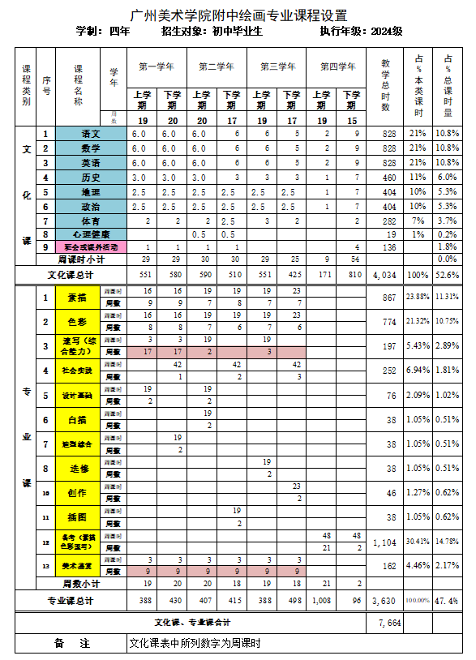
- 学时安排

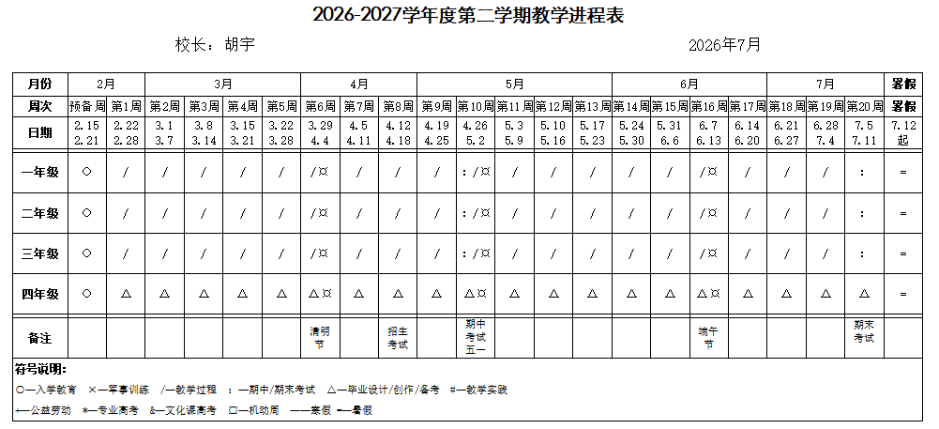
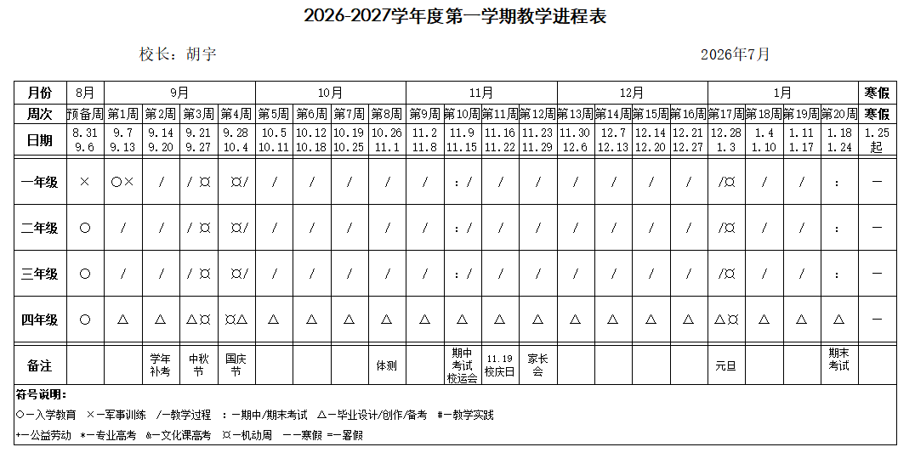

八、教学进程总体安排

九、实施保障
（一）专业教师基本要求
1.在校生与专任专业教师之比为15.65：1，研究生学历（或硕士及以上学位）达87.5%及以上，高级职称达10%及以上，获得与本专业相关的中级及以上职业资格教师比例为52.5%及以上；
2.专任专业教师具有绘画艺术类专业本科以上学历；
3.专任专业教师具有较强的绘画实践能力，日常教学善于通过课堂示范提高教学效果，积极参与教学研究与科研创作，积极申报教研、科研项目，参加校级及以上各类型美术展览；
4.专业教师认真践行教育部颁发的《中等职业学校教师职业道德规范》，树立正确教育思想，全面履行教师职责，关心爱护学生，高质量完成教育教学任务，能适应现代职业教育教学要求，积极参加教研、教学改革、教学或技能竞赛等活动，完成教师业务培训和专业实践任务，终身学习，开拓创新。
（二）教学设施
1.校内专业实训教学功能室

教学功能室 | 主要设备名称 | 数量（台/套） | 规格和技术的特殊要求
美术基础  实训 | 静物台 | 4 | 台面：≥600 mm×800 mm；台面离地：≥650 mm。
美术基础  实训 | 画板 | 25 | 版面尺寸：≥420 mm×594mm。
美术基础  实训 | 画架 | 25 | 木制或金属，可调节。
美术基础  实训 | 多功能教学一体机 | 1 | 86英寸，处理器I5/16G/512G，红外触控技术，分辨率3840*2160。
美术基础  实训 | 画室灯光 | 4 | 分方向、分冷暖控制灯光。
美术基础  实训 | 静物灯 | 4 | 灯泡瓦数：40W—50W。
中国画/设计实训 | 画台 | 25 | 台面：≥900 mm×1800 mm；台面离地：900 mm-1200 mm。
展厅 | 各尺寸画框 、镜框 | 不少于100 | 面积不少于 200 平方米。
计算机辅助实训（共享） | 电脑 | 25 | 1.Mac，安装有hotoshop、Illustrator、CorelDRAW等设计软件和设计素材库；  2.一体机，满足基本教学辅助功能。
计算机辅助实训（共享） | 投影仪 | 1 | -
2.校外专业实训写生基地
根据专业课社会实践（下乡）教学大纲的内容要求，学校选定校外专业实训写生基地。
（1）一年级校外写生基地
广州市内学校附近、市郊的公园、村落、市场等适合一年级写生基地，例如：晓港公园、万松园、小洲村等。广东省阳江市东平渔港写生基地、广东省茂名市博贺渔港写生基地等。
（2）二年级校外写生基地
广东省阳江市东平渔港写生基地、广东省茂名市博贺渔港写生基地、广东省梅州市松口古镇写生基地、广东省梅州市茶阳古镇写生基地、贵州省黔东南州肇兴和堂安写生基地等。
（3）三年级校外写生基地
山西省晋城市大阳古镇写生基地、山西省晋中市太谷古城写生基地、湖南怀化洪江市黔阳古城写生基地、重庆市酉阳县龙潭古镇写生基地、四川省南充市周子古镇写生基地、四川省自贡市仙市古镇写生基地、重庆市綦江区东溪古镇写生基地、重庆市合川区涞滩古镇写生基地等。
- 教学资源
1.专业课教材用书主要采取自编教材；
2.图书室专业用书约17000册；
3.共享使用广州美术学院昌岗校区图书馆资源；
4.建立美术学科教学管理平台，搭建专业学科教学范本、电子教学参考资源库。
（四）教学方法与要求
专业技能课根据绘画专业教学大纲和专业标准组织专业课程教学。主要采取的教学方法包括讲授示范教学法、“翻转课堂”教学法、情景教学法、案例教学法、实地考察法、混合式教学法等。在正确使用以上教学方法实施教学的同时，本专业重点关注以下几个教学要求：
1.遵从艺术发展规律，注重基础教学。各类专业课程在内容设置上坚持由低到高，循序渐进的原则编排，强调符合艺术发展规律，每个年级、每个学期的专业课程都设定针对性的教学内容、教学要求和教学重点，通过科学系统的训练，逐步提高学生的专业技能和艺术修养。
2.坚持理论与实践相结合。日常教学注重教师的专业示范和个别指导，通过理论实践一体化的教学模式，促进学生专业知识和技能的同步增长，确保专业教学既满足学生艺术成长的需求，又为学生未来的升学深造和长远的艺术发展打下坚实基础。
3.坚持长期作业与短期作业相结合，重视培养学生的观察和表现能力，养成良好作画习惯。
4.重视并坚持下乡实践课程，通过下乡实践引发学生对艺术、对生活的更多思考，锤炼速写及创作能力。
（五）教学评价
根据本专业培养目标和人才规格的要求，建立科学合理的教学评价标准，制定适应绘画专业特点的评价方法，实行评价主体、评价方式，评价过程的多元化：专业技能课的教学评价实行校内与校外双轨评价机制；公共基础课实行教师评价与学生评价相结合，过程性评价与结果性评价相结合。不仅关注学生对知识的理解和技能的掌握，还关注学生运用知识以及在实践中解决实际问题的能力水平，重视学生专业综合素养的养成。
学生所修课程均应考核。考核分为考试和考查。公共基础课、专业核心课程一般为考试课程；专业素质提升和选修课为考查课程。公共基础课推行教考分离，统一命题和阅卷；专业技能课实行校级课程中期汇看、期末结课教学观摩与统一考试相结合，采取集体评分。公共基础课、专业技能课指定的核心课程需参加全省或全国统一考试，根据高等艺术院校招生政策参与招生录取。
（六）质量管理
教学管理有一定的规范性和灵活性，通过合理调配专业教师、实训室等教学资源，为课程的实施创造条件，加强对教学过程的质量监测，改革教学评价的
标准和方法，促进教师教学能力的提升，保证教学质量。
1.教学过程管理
构建教研常态化制度，建立校本教材和教学范本资源的研究和审批制度，确保教材资源使用的合理性和规范化。根据绘画专业特点，建立加强教学过程管理的有效机制，确保课堂技能训练的合理密度和强度，努力提高教学效果。通过教学巡查、作业汇看、考试等方式评价教学效果，及时反馈存在问题并进行完善和改进，确保教学过程的科学、有效。
2.教学业务管理
完善教学管理制度建设，加大教学改革力度。依据教学管理制度开展工作，注意业务工作的计划性和组织性，最大可能提高管理质量。
3.质量监测管理
学校成立教学督导中心，聘请专门督导成员，参与日常教学质量监测管理。结合课堂教学质量评价、教学巡查、作业汇看、考试评估、举报（投诉）等多个维度对教学行为实施监测。发现存在问题，及时调查研究，分析原因，提出处理意见和纠正问题的建议，促进学生学习水平的提高和教师业务能力的发展，保证课程实施质量，促进教学质量的提高。
十、毕业要求
学生完成规定年限的学习，个人学习成长表现基本符合本专业人才培养目标和培养规格的要求。各科成绩符合学籍管理规定，毕业考试成绩达到合格以上，经审核无误，准予毕业。

